Artes Visuales Nicolás Machiavello

Guía 12 “Diseño de interior entrega final”
3°Medio 04-08-20

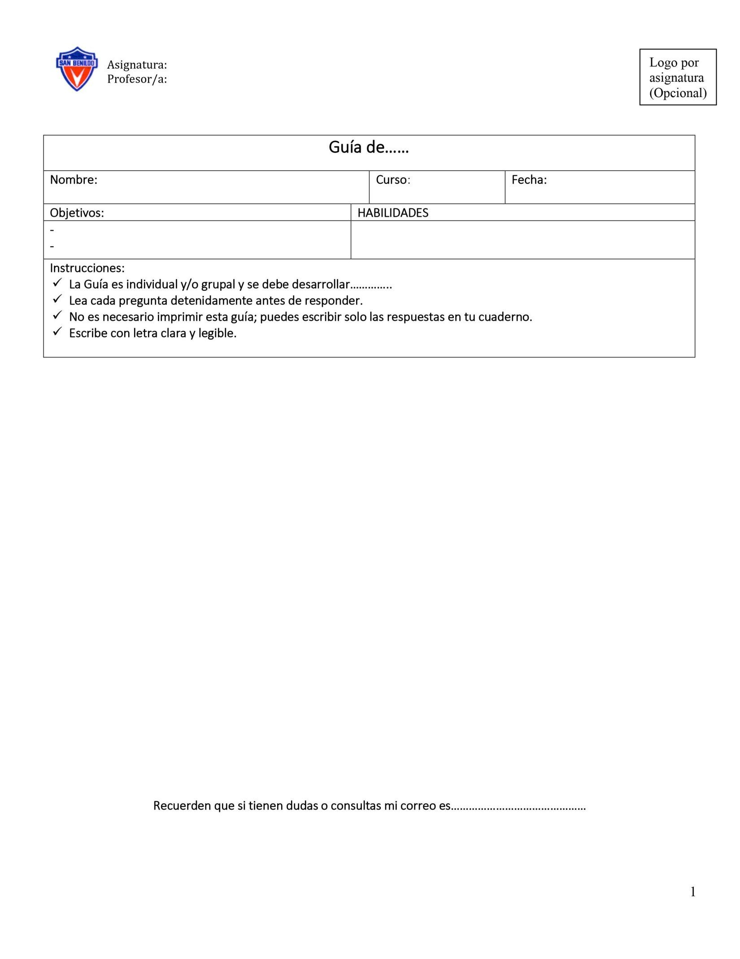
OA: Comprender y analizar el diseño de interior como ayuda a mejorar un espacio.

habilidades básicas necesarias para poder
Realizar un diseño de interiores.

nmachiavello@sanbenildo.cl

REALIZAR UN PROYECTO DE DISEÑO DE INTERIORES
A partir de tú trabajo de la guía N° 11. Debes realizar las siguientes actividades.

Guíate con esta pauta.

Hoja 1.
Título del trabajo. Resumen Problemática . solución a la problemática.
Hogares vulnerables de Chile.
Resumen Problemática.
Ejemplo:El hacinamiento en los hogares vulnerables no permite un buen distanciamiento físico en el caso que exista un enfermo con COVID-19.

Solución a la problemática.
Ejemplo:
A partir del diseño de paneles divisores móviles mejorar el distanciamiento físico en un hogar Vulnerable.

Hoja 2
Explica tu proyecto resumido.
Dibujar en perspectiva el antes y después de tu proyecto. Blanco y negro.
Ejemplo:
Mi diseño interior es a partir de 4 paneles móviles con sistema de guardado, se mueven a partir de rieles, permitiendo el distanciamiento físico en un espacio reducido.

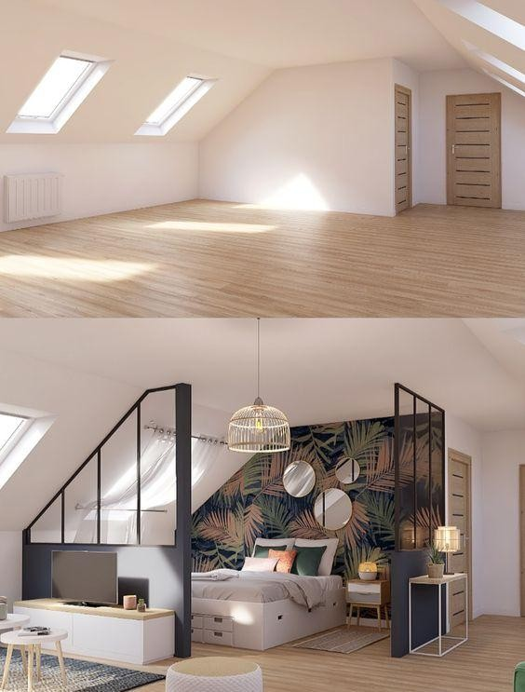
Ejemplo de antes y después, esto no tiene referencia a la problemática que estoy planteando .

Hoja 3 Planimetría.
Plano antes y después.
Vista superior y dibujo detalle con colores.
El plano debe tener medidas de los muebles y la distancias entre ellos.
Recuerda dejar siempre un mínimo de 70 cm para un pasillo.

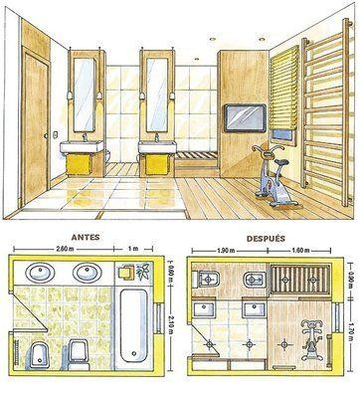
Ejemplo:

Hoja 4 descripción de los materiales y Conclusión. Describe en detalle los materiales que ocuparías en esta propuesta.
Piensa en una solución que sea barata y fácil de construir. Recuerda que esto esta pensado para personas en hogares Vulnerables.
Conclusión.
Ejemplo:
Se puede observar que a partir de paneles divisores se mejora en un 80% el distanciamiento físico en hogares vulnerables.
Esto a partir de un diseño que permite darle a personas una mejor calidad de vida en caso que se contagien.
Entrega corrección 11 de Agosto.
Entrega final 25 de Agosto.
Cierre Semestre.
Mail: nmachiavello@sanbenildo.cl

